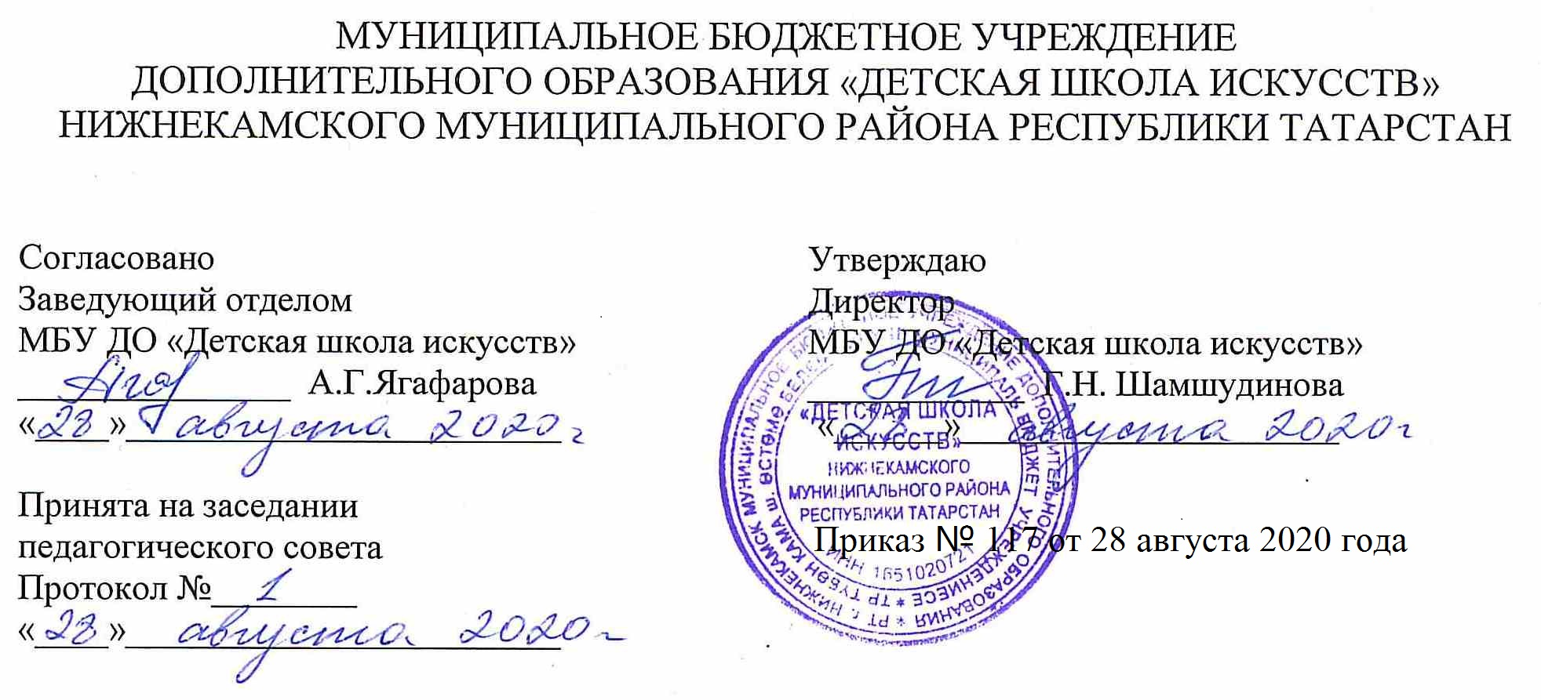

ДОПОЛНИТЕЛЬНАЯ ОБЩЕОБРАЗОВАТЕЛЬНАЯ ОБЩЕРАЗВИВАЮЩАЯ РАБОЧАЯ ПРОГРАММА
КОЛЛЕКТИВНОЕ МУЗИЦИРОВАНИЕ
«ОРКЕСТР НАРОДНЫХ ИНСТРУМЕНТОВ»
5 КЛАСС (7 – ЛЕТНИЙ СРОК ОБУЧЕНИЯ)

Направленность: художественная
Возраст учащихся: 12-13 лет
Срок реализации: 1 год (70 часов)

Составитель: Надырова Люция Ильмировна, преподаватель баяна

г. Нижнекамск
2020 год

1. Планируемые результаты

Личностные результаты

Личностные результаты освоения основной образовательной программы:

1. Знание культуры своего народа, своего края, уважительное и доброжелательное отношение к культуре и ценностям народов России.

2. Готовность и способность обучающегося к саморазвитию на основе мотивации к обучению и познанию с учетом устойчивых познавательных интересов.

3. Сформированность ответственного отношения к предмету, уважительного отношения к труду.

4. Осознанное, уважительное и доброжелательное отношение к другому человеку, его мнению, мировоззрению, культуре, языку, вере

Метапредметные результаты

Регулятивные УУД

1. Умение развивать мотивы и интересы своей познавательной деятельности.

2. Умение самостоятельно планировать пути достижения целей, осознанно выбирать наиболее эффективные способы решения учебных и познавательных задач.

3. Умение соотносить свои действия с планируемыми результатами, осуществлять контроль своей деятельности в процессе достижения результата.

4. Умение оценивать правильность выполнения учебной задачи, собственные возможности ее решения.

Познавательные УУД

5. Умение определять понятия, строить логическое рассуждение, и делать выводы.

6. Умение создавать, применять и преобразовывать знаки и символы, для решения учебных и познавательных задач.

Коммуникативные УУД

7. Умение организовывать учебное сотрудничество в группе и совместную деятельность с учителем.

8. Умение осознанно использовать речевые средства в соответствии с задачей коммуникации для выражения своих чувств, мыслей и потребностей; владение устной и письменной речью

Предметные результаты

1. Развитие общей культуры обучающихся, их мировоззрения, средствами предлагаемого для изучения учебного предмета.

2. Развитие умения распределять внимание на все партии оркестра в целом.

3. Исполнение своей партии (мелодия или аккомпанемент) совместно с другими участниками оркестра. Развитие умения синхронного совпадения.

4. Умение тембрально и динамически выделить свою партию или, наоборот, раствориться в общем звучании.
2. Учебный (тематический) план
№ | Название раздела, темы | Количество часов |  |  | Формы организации занятий | Формы аттестации (контроля)
№ | Название раздела, темы | Всего | Теория | Практика | Формы организации занятий | Формы аттестации (контроля)
1. | Дальнейшее совершенствование технических возможностей в овладении музыкальных инструментов, усложнение репертуара за счет введения новых приемов игры. | 10 | 2 | 8 | Групповая
2. | Формирование умения разучивать партии в группах однородных инструментов и самостоятельно; умения слышать подголоски, партии солиста и аккомпанемента, навыков понимания дирижерского жеста. | 10 | 1 | 9 | Групповая
3. | Выработка устойчивой ритмичности в умеренных темпах. Соответствие темпа характеру исполняемого произведения. Разучивание пьес. | 10 | 2 | 8 | Групповая
4. | Развитие навыков оркестрового исполнительства и артистичности. | 10 | 1 | 9 | Групповая
5. | Знакомство с музыкальными жанрами, с творчеством композиторов, с лучшими исполнителями и оркестровыми коллективами, прослушивание их игры в записях. Разучивание пьес. | 10 | 1 | 9 | Групповая | Контрольный урок
6. | Знание основных схем дирижирования. Разучивание пьес. | 10 | 1 | 9 | Групповая
7. | Освоение средств выразительного исполнения. Тембровый подбор партий. Работа над культурой звука. | 10 | 1 | 9 | Групповая | Контрольный урок
Итого |  | 70 | 9 | 61

3. Календарный учебный график
№ п/п | Месяц | Число | Время проведения занятия | Форма занятия | Количество часов | Тема занятий | Место проведения | Форма контроля
1 | сентябрь | 2 | 15.30-16.10  16.20-17.00 | урок | 2 | Дальнейшее совершенствование технических возможностей в овладении музыкальных инструментов, усложнение репертуара за счет введения новых приемов игры. | МБУ ДО «ДШИ» структурное подразделение на базе гимназии 2, 327 каб.
2 | сентябрь | 9 | 15.30-16.10  16.20-17.00 | урок | 2 | Формирование умения разучивать партии в группах однородных инструментов и самостоятельно; умения слышать подголоски, партии солиста и аккомпанемента, навыков понимания дирижерского жеста.
3 | сентябрь | 16 | 15.30-16.10  16.20-17.00 | урок | 2 | Выработка устойчивой ритмичности в умеренных темпах. Соответствие темпа характеру исполняемого произведения. Разучивание пьес.
4 | сентябрь | 23 | 15.30-16.10  16.20-17.00 | урок | 2 | Развитие навыков оркестрового исполнительства и артистичности.
5 | октябрь | 30 | 15.30-16.10  16.20-17.00 | урок | 2 | Знакомство с музыкальными жанрами, с творчеством композиторов, с лучшими исполнителями и оркестровыми коллективами, прослушивание их игры в записях. Разучивание пьес.
6 | октябрь | 7 | 15.30-16.10  16.20-17.00 | урок | 2 | Знание основных схем дирижирования. Разучивание пьес.
7 | октябрь | 14 | 15.30-16.10  16.20-17.00 | урок | 2 | Освоение средств выразительного исполнения. Тембровый подбор партий. Работа над культурой звука.
8 | октябрь | 21 | 15.30-16.10  16.20-17.00 | урок | 2 | Дальнейшее совершенствование технических возможностей в овладении музыкальных инструментов, усложнение репертуара за счет введения новых приемов игры.
9 | октябрь-ноябрь | 28 | 15.30-16.10  16.20-17.00 | урок | 2 | Формирование умения разучивать партии в группах однородных инструментов и самостоятельно; умения слышать подголоски, партии солиста и аккомпанемента, навыков понимания дирижерского жеста.
10 | октябрь-ноябрь | 11 | 15.30-16.10  16.20-17.00 | урок | 2 | Выработка устойчивой ритмичности в умеренных темпах. Соответствие темпа характеру исполняемого произведения. Разучивание пьес.
11 | октябрь-ноябрь | 18 | 15.30-16.10  16.20-17.00 | урок | 2 | Развитие навыков оркестрового исполнительства и артистичности.
12 | октябрь-ноябрь | 25 | 15.30-16.10  16.20-17.00 | урок | 2 | Знакомство с музыкальными жанрами, с творчеством композиторов, с лучшими исполнителями и оркестровыми коллективами, прослушивание их игры в записях. Разучивание пьес.
13 | декабрь | 2 | 15.30-16.10  16.20-17.00 | урок | 2 | Знание основных схем дирижирования. Разучивание пьес.
14 | декабрь | 9 | 15.30-16.10  16.20-17.00 | урок | 2 | Освоение средств выразительного исполнения. Тембровый подбор партий. Работа над культурой звука.
15 | декабрь | 16 | 15.30-16.10  16.20-17.00 | урок | 2 | Дальнейшее совершенствование технических возможностей в овладении музыкальных инструментов, усложнение репертуара за счет введения новых приемов игры.
16 | декабрь | 23 | 15.30-16.10  16.20-17.00 | урок | 2 | Формирование умения разучивать партии в группах однородных инструментов и самостоятельно; умения слышать подголоски, партии солиста и аккомпанемента, навыков понимания дирижерского жеста.
17 | Январь-  февраль | 13 | 15.30-16.10  16.20-17.00 | урок | 2 | Выработка устойчивой ритмичности в умеренных темпах. Соответствие темпа характеру исполняемого произведения. Разучивание пьес.
18 | Январь-  февраль | 20 | 15.30-16.10  16.20-17.00 | урок | 2 | Развитие навыков оркестрового исполнительства и артистичности.
19 | Январь-  февраль | 27 | 15.30-16.10  16.20-17.00 | урок | 2 | Знакомство с музыкальными жанрами, с творчеством композиторов, с лучшими исполнителями и оркестровыми коллективами, прослушивание их игры в записях. Разучивание пьес.
20 | Январь-  февраль | 3 | 15.30-16.10  16.20-17.00 | урок | 2 | Знание основных схем дирижирования. Разучивание пьес.
21 | февраль | 10 | 15.30-16.10  16.20-17.00 | урок | 2 | Освоение средств выразительного исполнения. Тембровый подбор партий. Работа над культурой звука.
22 | февраль | 17 | 15.30-16.10  16.20-17.00 | урок | 2 | Дальнейшее совершенствование технических возможностей в овладении музыкальных инструментов, усложнение репертуара за счет введения новых приемов игры.
23 | февраль | 24 | 15.30-16.10  16.20-17.00 | урок | 2 | Формирование умения разучивать партии в группах однородных инструментов и самостоятельно; умения слышать подголоски, партии солиста и аккомпанемента, навыков понимания дирижерского жеста.
24 | март | 3 | 15.30-16.10  16.20-17.00 | урок | 2 | Выработка устойчивой ритмичности в умеренных темпах. Соответствие темпа характеру исполняемого произведения. Разучивание пьес.
25 | март | 10 | 15.30-16.10  16.20-17.00 | урок | 2 | Развитие навыков оркестрового исполнительства и артистичности.
26 | март | 17 | 15.30-16.10  16.20-17.00 | урок | 2 | Знакомство с музыкальными жанрами, с творчеством композиторов, с лучшими исполнителями и оркестровыми коллективами, прослушивание их игры в записях. Разучивание пьес.
27 | март | 31 | 15.30-16.10  16.20-17.00 | урок | 2 | Знание основных схем дирижирования. Разучивание пьес.
28 | Апрель-  май | 7 | 15.30-16.10  16.20-17.00 | урок | 2 | Освоение средств выразительного исполнения. Тембровый подбор партий. Работа над культурой звука.
29 | Апрель-  май | 14 | 15.30-16.10  16.20-17.00 | урок | 2 | Дальнейшее совершенствование технических возможностей, усложнение репертуара за счет введения новых приемов игры.
30 | Апрель-  май | 21 | 15.30-16.10  16.20-17.00 | урок | 2 | Формирование умения разучивать партии в группах однородных инструментов и самостоятельно; умения слышать подголоски, партии солиста и аккомпанемента, навыков понимания дирижерского жеста.
31 | Апрель-  май | 28 | 15.30-16.10  16.20-17.00 | урок | 2 | Выработка устойчивой ритмичности в умеренных темпах. Соответствие темпа характеру исполняемого произведения. Разучивание пьес.
32 | Апрель-  май | 5 | 15.30-16.10  16.20-17.00 | урок | 2 | Развитие навыков оркестрового исполнительства и артистичности.
33 | май | 12 | 15.30-16.10  16.20-17.00 | урок | 2 | Знакомство с музыкальными жанрами, с творчеством композиторов, с лучшими исполнителями и оркестровыми коллективами, прослушивание их игры в записях. Разучивание пьес.
34 | май | 19 | 15.30-16.10  16.20-17.00 | урок | 2 | Знание основных схем дирижирования. Разучивание пьес.
35 | май | 26 | 15.30-16.10  16.20-17.00 | урок | 2 | Освоение средств выразительного исполнения. Тембровый подбор партий. Работа над культурой звука.

